V6 – Der Messzylinder
Durch diesen Versuch soll den Schülern und Schülerinnen ein Bewusstsein für die Genauigkeit bzw. Ungenauigkeit von Messinstrumenten vermittelt werden und ihnen so eine mögliche Fehlerquelle aufgezeigt werden. Als Vorwissen wird hier vorausgesetzt, dass den Schülern die Umrechnung von Milliliter in Gramm bei Wasser bekannt ist (1000 g ≙ 1000 mL, näherungsweise bei Raumtemperatur).

Materialien: Messzylinder [50 mL], Becherglas [100 mL], Erlenmeyerkolben [100 mL]
Chemikalien: Wasser
Durchführung: Versuchsteil a): Der Messzylinder, das Becherglas und der Erlenmeyer- kolben werden zunächst leer gewogen und die Massen notiert. Anschließend werden sie bis zur 50 mL Marke mit Wasser gefüllt und erneut gewogen. Die Differenzen zwischen leeren Messgeräten und den gefüllten werden berechnet und die drei Werte miteinander verglichen.
Versuchsteil b): Der Erlenmeyerkolben und das Becherglas werden bis zur 50 mL Marke mit Wasser gefüllt. Dann wird das Wasser aus dem Erlenmeyerkolben in den Messzylinder gekippt und der Füllstand an diesem abgelesen. Anschließend wird das Wasser aus dem Messzylinder ausgekippt und das Wasser des Becherglases eingefüllt. Auch hier wird der Füllstand abgelesen. Die beiden Werte werden mit dem ursprünglich eingefüllten Wert von 50 mL verglichen.
Beobachtung: Versuchsteil a): Im Messzylinder befinden sich exakt 50 mL Wasser, im Becherglas sind es etwas mehr und im Erlenmeyerkolben deutlich weniger.
Versuchsteil b): Sowohl das Wasser aus dem Erlenmeyerkolben als auch das Wasser aus dem Becherglas erreicht im Messzylinder nicht den Füllstand von 50 mL. Es ist weniger Wasser.

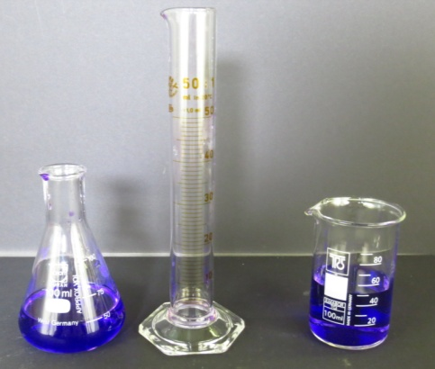
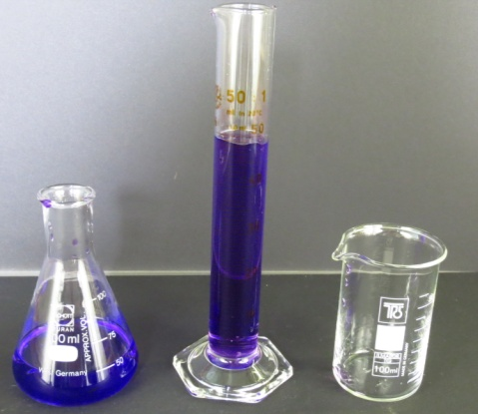
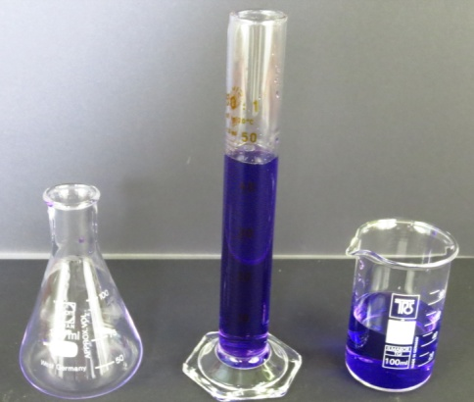
Abb. 10-12 – Unterschiedliche Füllstände in Versuchsteil b
Deutung: Es gibt Unterschiede beim Abmessen mit den verschiedenen Geräten. [Hier sollte folgende Anmerkung der Lehrperson folgen: Das Abmessen einer Flüssigkeit im Becherglas oder Erlenmeyerkolben ist nicht so genau wie mit einem Messzylinder. Es sollte also ein Messzylinder verwendet werden.]
Entsorgung: Abfluss
Literatur: ---

Auf den Fotos wurde das Wasser mit Tinte eingefärbt, um die Unterschiede deutlicher zu machen; dies ist für den Unterricht nicht notwendig. Verwendungsmöglichkeiten findet dieser Versuch im naturwissenschaftlichen Anfangsunterricht, z.B. im Zuge eines Laborführerscheins. Da nur mit Wasser gearbeitet wird, müssen keine Sicherheitsrichtlinien beachtet werden und die Entsorgung findet über den Abfluss statt. Der Versuch lässt sich in wenigen Minuten durchführen, ist aber dennoch sehr anschaulich und zeigt Messungenauigkeiten deutlich auf.

